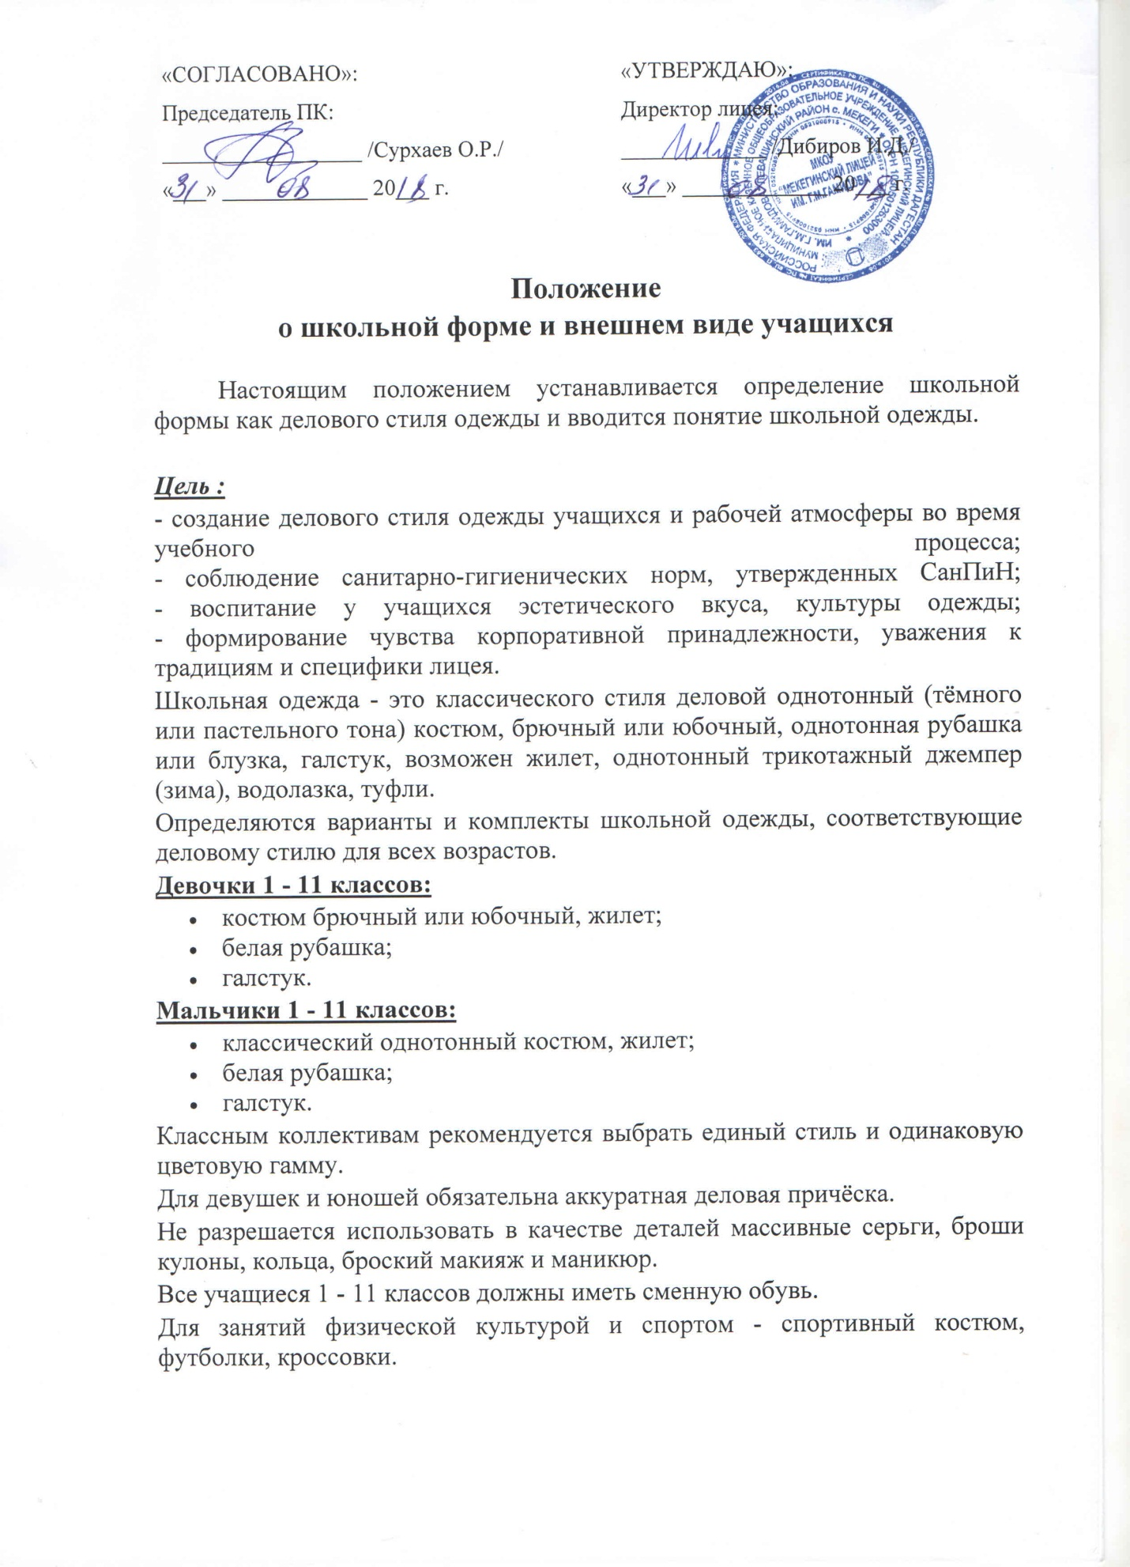  «СОГЛАСОВАНО»:  Председатель ПК:  __________________ /Сурхаев О.Р./  «___» _____________ 20___ г. |  | «УТВЕРЖДАЮ»:  Директор лицея:  _____________ /Дибиров И.Д./  «___» _____________ 20___ г.

Положение
о школьной форме и внешнем виде учащихся

Настоящим положением устанавливается определение школьной формы как делового стиля одежды и вводится понятие школьной одежды.

Цель :
- создание делового стиля одежды учащихся и рабочей атмосферы во время учебного процесса;
- соблюдение санитарно-гигиенических норм, утвержденных СанПиН;
- воспитание у учащихся эстетического вкуса, культуры одежды;
- формирование чувства корпоративной принадлежности, уважения к традициям и специфики лицея.
Школьная одежда - это классического стиля деловой однотонный (тёмного или пастельного тона) костюм, брючный или юбочный, однотонная рубашка или блузка, галстук, возможен жилет, однотонный трикотажный джемпер (зима), водолазка, туфли.
Определяются варианты и комплекты школьной одежды, соответствующие деловому стилю для всех возрастов.
Девочки 1 - 11 классов:
- костюм брючный или юбочный, жилет;
- белая рубашка;
- галстук.
Мальчики 1 - 11 классов:
- классический однотонный костюм, жилет;
- белая рубашка;
- галстук.
Классным коллективам рекомендуется выбрать единый стиль и одинаковую цветовую гамму.
Для девушек и юношей обязательна аккуратная деловая причёска.
Не разрешается использовать в качестве деталей массивные серьги, броши кулоны, кольца, броский макияж и маникюр.
Все учащиеся 1 - 11 классов должны иметь сменную обувь.
Для занятий физической культурой и спортом - спортивный костюм, футболки, кроссовки.

